**关于启动“伯藜助学金”新生评审工作的通知**

各院（系）：

“伯藜助学金”是江苏陶欣伯助学基金于2014年在我校设立的专项助学金，其宗旨是资助贫困有志、奖励品学兼优；鼓励回乡创业，服务基层社会。现将2018年“伯藜助学金”新生评审工作的有关事宜通知如下：

**一、资助对象**

来自农村地区的家境贫困而**有志**的2018级学生，全校共50名。

**二、资助标准**

“伯藜助学金”一助四年，资助标准为每人每年伍仟圆（5000元）人民币。

**三、评选条件**

1. 热爱祖国，遵纪守法，诚实有信；
2. 学习勤奋，生活俭朴，积极乐观；
3. 品行端正，乐于助人，勇于奉献；
4. 来自农村地区的家境贫困而有志的学生（2018年认定的我校农村户口家庭经济困难生）；
5. 有下列情况者不予以资助或在下一年度评审时取消其受助资格：
6. 拥有或使用高档通讯工具者或购买高档娱乐电器、高档时装或高档化妆品者；
7. 无特殊原因在外租住者；
8. 经常出入营业性网吧者；
9. 有抽烟、酗酒、赌博等不良习气者；
10. 有与其家庭经济困难状况不相符的其它高消费行为者；
11. 在提供相关材料中弄虚作假者；
12. 无特殊原因考试挂科2门（含2门）以上且补考不及格者；
13. 参加“伯藜学社”活动时间每学年低于40小时者；
14. 家庭经济状况明显好转，不再符合为资助对象者。

**四、申请方式**

学生需通过“信息门户-资助服务-助学金申请”进行申请，并提交附件中的申请表（除签字外，一律用打印版本）。

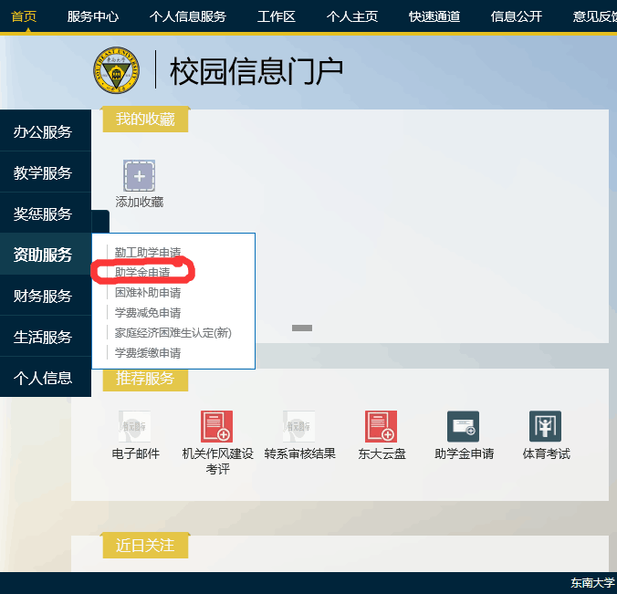

**五、评选方式及程序**

**按照1：1.5差额评审**

1、请各学院通知有意向的学生于9月26日晚6:30参加在教四102的伯藜助学金宣讲会了解伯藜助学金和伯藜学社的基本情况，通过学生申请、院（系）采取班级评议、面试、公示等方式，广泛征求师生意见后，将评选结果提交学生处；

2、学生处对材料进行复核后，将材料报学校“伯藜助学金”评审委员会面试、差额评审，确定最终获资助的同学名单。

3、学校将评审结果及申请材料提交基金会审核确认。

**六、名额**

机械学院6人

**七、申请时间及材料要求**

1、申请时间：2018年9月25日－2018年10月8日。

2、请申请同学在10月8日下午五点之前将以下申请材料**(纸质版)**报至机械学院学办（机械楼317）**：**

附件1《江苏陶欣伯助学金基金会“伯藜助学金”学生申请表》（双面打印）附《东南大学家庭经济困难学生情况调查表》复印件、其他家庭贫困情况证明材料(如有)复印件及个人农村户口的户口簿复印件

3、请申请同学在10月8日下午五点之前将以下申请材料**(电子版)**[报至邮箱shy@seu.edu.cn](mailto:报至邮箱shy@seu.edu.cn)（史老师邮箱）：

附件1《江苏陶欣伯助学金基金会“伯藜助学金”学生申请表》

附件3《江苏陶欣伯助学金基金会“伯藜助学金”新生评审院系汇总表》

**八、伯藜学社**

根据基金会要求，学生处在2014年成立了由受助同学组成的“伯藜学社”，每一年新受助的同学自动加入伯藜学社，以集体形式开展创业类及互助与公益活动，感恩回报社会，鼓励回乡创业。其宗旨是：遇见伯藜，遇见更好的自己。其目的是增强陶学子的社会责任感和公众意识，培养具有爱心、奉献和创新精神的人才，并鼓励回乡创业，将来更好地服务社会。

联 系 人：史红叶

办公室电话：52090501转8309

 机械学院学生工作办公室

 2018年9月26日